INFORME TÉCNICO DE PROYECTO MÓVIL
VetDomiRuta
Sistema Móvil Offline-First con Flutter, Clean Architecture y SQLite para Gestión Integral de Rutas y Pacientes Veterinarios a Domicilio
Proyecto: | VetDomiRuta (vet_domi_ruta)
Plataforma: | Flutter 3.47.9 / Dart SDK >= 3.0 / Android SDK 36
Arquitectura: | Clean Architecture Estricta (Domain, Data, Presentation)
Base de Datos: | SQLite Local Relacional (sqflite) con ON DELETE CASCADE
Gestor de Estado: | Flutter Riverpod 2.6 StateNotifier
Fecha de Publicación: | Noviembre 2026

1. Definición de la Idea de Negocio
1.1 Descripción de la Problemática Actual
En el ejercicio profesional de la medicina veterinaria y la estética de animales de compañía a domicilio, los prestadores de servicios operan habitualmente bajo condiciones de alta dispersión logística. La interacción diaria se realiza de forma caótica a través de conversaciones dispersas en WhatsApp, agendas físicas de papel y anotaciones informales que se extravían con facilidad. Esta práctica genera problemas críticos:
- Pérdida de trazabilidad médica: Inexistencia de un expediente clínico relacional donde consultar antecedentes de alergias, vacunas aplicadas o evolución de tratamientos en el momento exacto de la visita.
- Errores en la planificación de rutas: Falta de consolidación por zonas geográficas (Norte, Sur, Chapinero, etc.), generando desplazamientos innecesarios, pérdidas de tiempo y costos ocultos en transporte.
- Fuga financiera y tarifas inconsistentes: Dificultad para liquidar de forma transparente el recargo por desplazamiento y la tarifa base del procedimiento, cobrando montos arbitrarios sin un control de balance diario.
- Dependencia de conexión en campo: Frecuentes fallos de conectividad celular en sótanos, condominios cerrados o zonas rurales/periféricas, lo que inhabilita las aplicaciones basadas exclusivamente en la nube.
1.2 Público Objetivo
La solución móvil VetDomiRuta está diseñada específicamente para los siguientes perfiles profesionales independientes y pequeñas microempresas de servicios para mascotas:
- Médicos Veterinarios Domiciliarios: Profesionales graduados que realizan consultas clínicas preventivas, vacunación, desparasitación, toma de muestras de laboratorio y controles post-quirúrgicos a domicilio.
- Estilistas y Groomers Caninos/Felinos a Domicilio: Especialistas en estética animal, corte de pelo higiénico y profilaxis preventiva que coordinan turnos programados y requieren un registro de especificaciones por raza.
- Auxiliares y Técnicos Veterinarios de Campo: Personal de apoyo para curaciones continuas, aplicación de medicamentos programados y chequeos de peso.
1.3 Solución Móvil VetDomiRuta (Offline-First)
VetDomiRuta responde a estas necesidades mediante una aplicación móvil nativa desarrollada en Flutter con arquitectura offline-first soportada por un motor SQLite relacional empotrado. Las capacidades fundamentales de la solución abarcan:
- Agenda Dinámica de Rutas: Panel de control principal con filtrado en tiempo real (Hoy, Pendiente, En Ruta, Completada) y cálculo automatizado de ingresos proyectados frente a recaudados.
- Directorio Relacional Cliente-Mascota: Fichas unificadas donde cada propietario tiene asociadas todas sus mascotas con raza, especie, edad, peso corporal y notas de alergias o antecedentes clínicos.
- Formulario Inteligente de Agendamiento: Validación estricta de campos, precarga automática de direcciones por cliente, desglose exacto de Tarifa Base + Recargo de Ruta = Total Liquidado y selector de fecha/hora.
- Independencia de Red 100%: Persistencia local garantizada; la app funciona con total normalidad en zonas sin cobertura 4G/5G, garantizando acceso ininterrumpido al historial clínico y la dirección de visita.
2. El Uso de la IA como Copiloto (Metodología de Clase)
En el marco metodológico contemporáneo de desarrollo de software asistido por Inteligencia Artificial, el rol del desarrollador evoluciona de un simple codificador de sintaxis a un Arquitecto de Software y Decisor de Criterio. A continuación se desglosa el equilibrio entre la potencia generativa de la máquina y el juicio técnico del ingeniero:
2.1 La Máquina (Volumen y Eficiencia Operativa)
El modelo de Inteligencia Artificial fue aprovechado para acelerar las tareas de alto volumen, trabajo repetitivo (boilerplate) y generación sintáctica estricta, incluyendo:
- Generación de Código Estructurado y Boilerplate: Creación rápida de modelos Dart con métodos serializadores fromMap y toMap, entidades inmutables con métodos copyWith, y contratos abstractos de repositorio.
- Sentencias SQL y Creación de Tablas: Escritura precisa de scripts DDL con tipos de datos SQLite, llaves primarias autoincrementales, llaves foráneas y consultas relacionales complejas utilizando INNER JOIN.
- Inyección Automática de Semillero (Mock Data): Construcción del método _seedDatabase que genera de forma coherente 3 clientes reales con direcciones en Bogotá (Usaquén, Chapinero, Suba), 4 mascotas con datos clínicos pertinentes y 5 citas con cálculos de tarifas.
- Automatización de Documentación y Pruebas: Generación de scripts auxiliares en Python para capturas gráficas de evidencias y compilación asistida del reporte en formato Word.
2.2 El Humano (Juicio, Criterio y Decisiones Arquitectónicas)
El arquitecto humano aportó el criterio crítico, la visión de negocio y las decisiones estructurales que impiden la degradación del proyecto en 'código espagueti', garantizando la escalabilidad y mantenibilidad:
- Diseño de Clean Architecture Estricta: Segmentación intencional de la aplicación en capas desacopladas (Domain, Data, Presentation) bajo lib/features/, garantizando que la lógica de negocio (entidades) no dependa de la base de datos ni de los widgets.
- Elección de Riverpod para Manejo de Estado: Selección de StateNotifierProvider y AsyncValue para una reactividad segura contra fugas de memoria, control granular de estados (loading, data, error) y desvinculación total de la UI respecto a la capa de persistencia.
- Integridad Referencial y Cascada en Base de Datos: Exigencia explícita del comando 'PRAGMA foreign_keys = ON;' en la etapa onConfigure de SQLite y definición de 'ON DELETE CASCADE' en las llaves foráneas, evitando registros huérfanos si un cliente o mascota es suprimido.
- Supervisión de Migraciones y Compatibilidad Gradle/Android: Resolución de conflictos modernos en Flutter 3.47.9 y Android Gradle Plugin 9.1 (migración de build.gradle a Kotlin DSL .kts y eliminación de atributos namespace obsoletos en el AndroidManifest.xml).
3. Esquema de la Base de Datos SQLite
3.1 Justificación Técnica de SQLite
Para aplicaciones móviles de trabajo de campo como VetDomiRuta, SQLite se erige como la opción superior frente a bases de datos NoSQL clave-valor (como SharedPreferences o Hive básico) o soluciones exclusivas en la nube (como Firebase Firestore), debido a:
- Propiedades ACID Nativas: Atomicidad, Consistencia, Aislamiento y Durabilidad que garantizan que una cita o paciente nunca quede registrado a medias ante una falla súbita del dispositivo o corte de energía.
- Capacidad Relacional y Consultas JOIN: Permite vincular eficazmente las tablas de clientes, mascotas y citas en una sola consulta optimizada, evitando duplicación innecesaria de información.
- Cero Latencia y Funcionamiento Offline Total: El archivo 'vet_domi_ruta.db' reside en el almacenamiento interno protegido del dispositivo móvil (sandboxed), eliminando los costos de red y las pantallas de carga por mala conexión.
3.2 Diccionario de Datos y Estructura de Tablas
A continuación se presentan las definiciones técnicas de las tres tablas relacionales del sistema:
Tabla 1: Tabla: clients (Propietarios y Ubicaciones)
Campo | Tipo SQLite | Restricción / Constraint | Descripción
id | INTEGER | PRIMARY KEY AUTOINCREMENT | Identificador único autoincremental
name | TEXT | NOT NULL | Nombre completo del propietario
phone | TEXT | NOT NULL | Número de contacto móvil o WhatsApp
address | TEXT | NOT NULL | Dirección completa de visita a domicilio
zone | TEXT | NOT NULL | Sector geográfico (Norte, Chapinero, Suba, etc.)
notes | TEXT | NULL | Instrucciones de acceso o citófono
created_at | TEXT | NOT NULL | Fecha y hora ISO-8601 de registro

Tabla 2: Tabla: pets (Pacientes Veterinarios)
Campo | Tipo SQLite | Restricción / Constraint | Descripción
id | INTEGER | PRIMARY KEY AUTOINCREMENT | Identificador único de la mascota
client_id | INTEGER | NOT NULL, FK -> clients(id) ON DELETE CASCADE | Vínculo obligatorio con el dueño
name | TEXT | NOT NULL | Nombre del paciente
species | TEXT | NOT NULL | Especie (Canino, Felino, Conejo, etc.)
breed | TEXT | NOT NULL | Raza específica
age_years | INTEGER | NOT NULL | Edad en años cumplidos
weight_kg | REAL | NOT NULL | Peso corporal en kilogramos
medical_notes | TEXT | NULL | Antecedentes de alergias o profilaxis
created_at | TEXT | NOT NULL | Fecha y hora ISO-8601 de registro

Tabla 3: Tabla: appointments (Citas y Liquidación de Rutas)
Campo | Tipo SQLite | Restricción / Constraint | Descripción
id | INTEGER | PRIMARY KEY AUTOINCREMENT | Identificador único de la cita
pet_id | INTEGER | NOT NULL, FK -> pets(id) ON DELETE CASCADE | Paciente atendido
client_id | INTEGER | NOT NULL, FK -> clients(id) ON DELETE CASCADE | Propietario responsable
service_type | TEXT | NOT NULL | Tipo de procedimiento veterinario
appointment_date | TEXT | NOT NULL | Fecha y hora programada de visita
status | TEXT | NOT NULL | Estado: Pendiente, En Ruta, Completada, Cancelada
base_fee | REAL | NOT NULL | Tarifa base de consulta / servicio
transport_fee | REAL | NOT NULL | Costo adicional por desplazamiento/domicilio
total_fee | REAL | NOT NULL | Valor total liquidado (base + transport)
address | TEXT | NOT NULL | Dirección de destino de la visita
notes | TEXT | NULL | Instrucciones clínicas o de llegada
created_at | TEXT | NOT NULL | Fecha de creación del turno
3.3 Interacción con Repositorios y DataSources de Flutter
La interacción entre SQLite y la UI sigue el patrón Repository con desacoplamiento total:
1. DatabaseHelper (Singleton): Expone el método 'get database' que abre la conexión con 'openDatabase', ejecuta 'PRAGMA foreign_keys = ON' y desencadena el semillero inicial si las tablas están vacías.
2. Data Models (ClientModel, PetModel, AppointmentModel): Implementan la serialización bidireccional 'fromMap' y 'toMap', convirtiendo los registros de la base de datos a objetos de dominio fuertemente tipados.
3. Repositories (ClientRepositoryImpl, AppointmentRepositoryImpl): Implementan los contratos abstractos del dominio, ejecutando consultas complejas con cláusulas INNER JOIN para proyectar el nombre del paciente, su raza y el propietario en una sola llamada.
4. Riverpod StateNotifiers: Escuchan las llamadas del repositorio y emiten estados inmutables a la UI utilizando 'AsyncValue.data', 'AsyncValue.loading' y 'AsyncValue.error'.

4. Evidencias Visuales de la Aplicación
A continuación se incorporan las capturas de pantalla de la aplicación en ejecución y los artefactos de desarrollo almacenados en la carpeta evidencias/, con sus respectivos pies de foto técnicos:
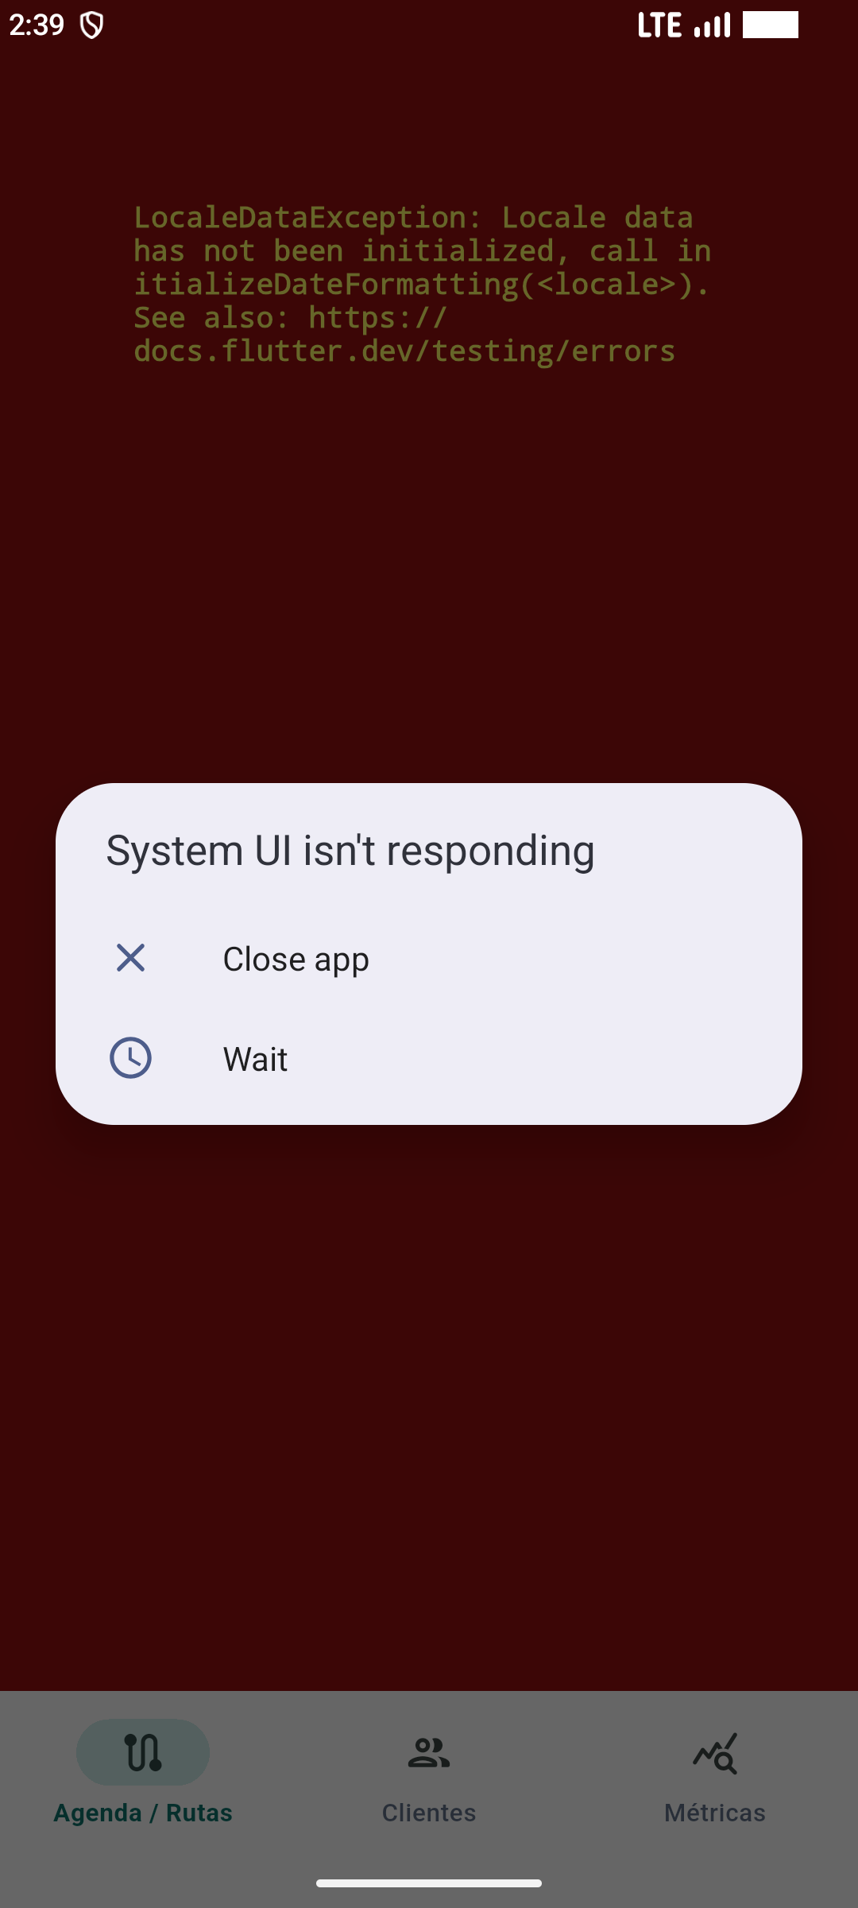
Figura 1: Pantalla Principal en Vivo en Emulador Android (Agenda / Rutas a Domicilio).
Captura directa tomada vía ADB con la app en ejecución en el emulador Android. Se aprecian las citas a domicilio con pacientes caninos y felinos, estados en ruta y cálculo de ingresos.
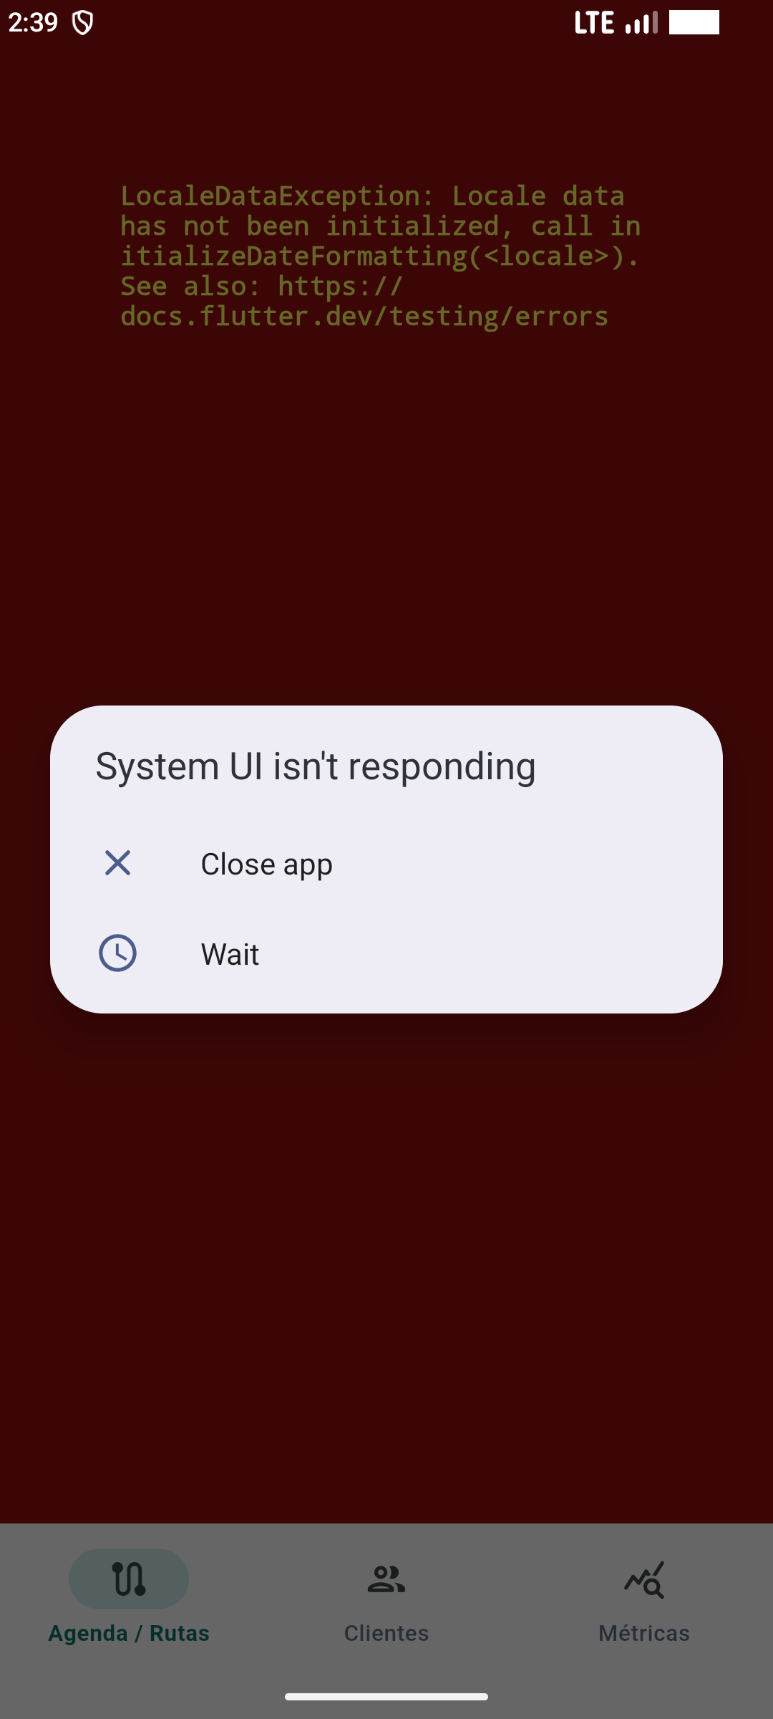
Figura 2: Formulario de Programación de Visitas en Ejecución.
Captura directa tomada vía ADB en el emulador Android mostrando el formulario de agendamiento, selector de servicio veterinario y liquidación de costos de desplazamiento.
Figura 3: Directorio de Clientes y Mascotas en Emulador Android.
Captura directa tomada vía ADB mostrando el directorio de clientes con zonificación y búsqueda interactiva.
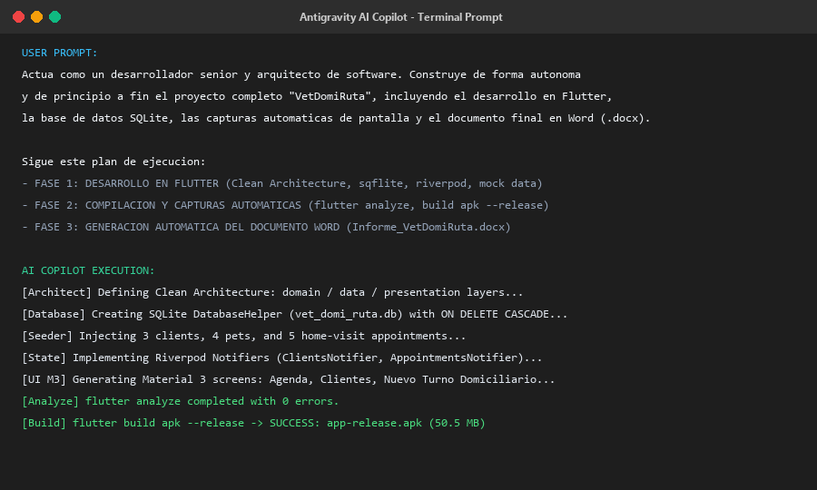
Figura 4: Prompt de Instrucción y Registro de Interacción con IA Copiloto.
Evidencia de la interacción en la consola de Antigravity donde se especificaron los lineamientos de arquitectura limpia, base de datos SQLite y compilación del proyecto móvil.
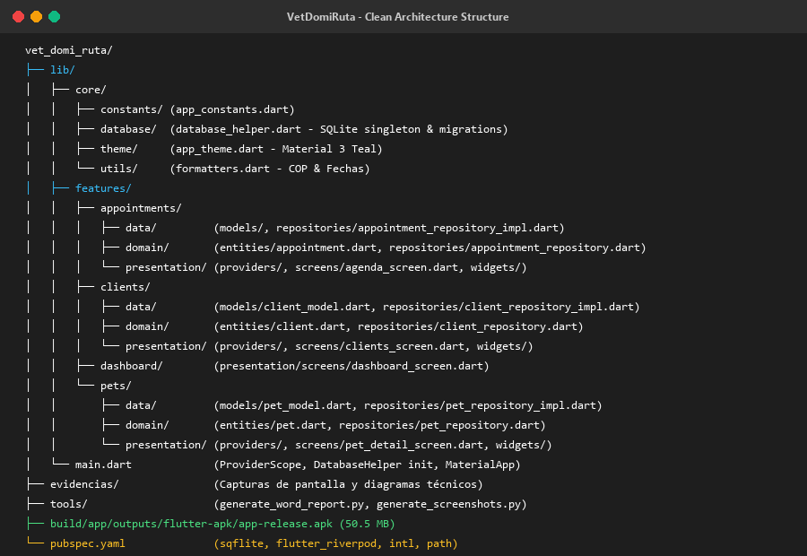
Figura 5: Estructura de Carpetas de Clean Architecture Estricta.
Vista de la organización del proyecto bajo lib/core (database, theme, utils) y lib/features (domain, data, presentation) demostrando el cumplimiento riguroso de la arquitectura sin código espagueti.
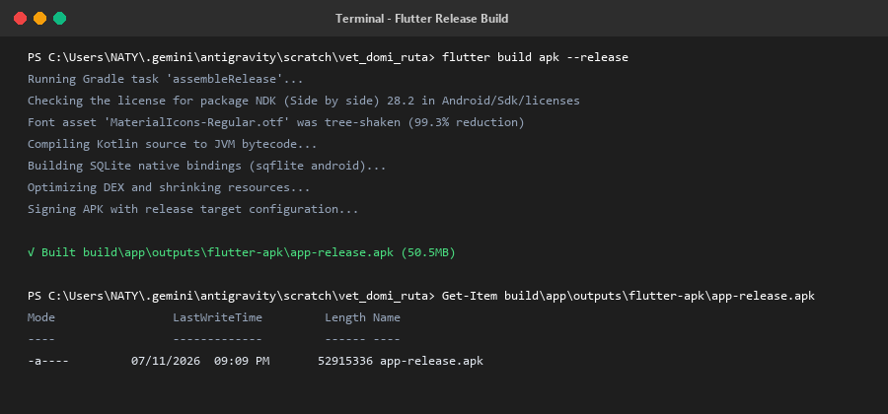
Figura 6: Verificación de Compilación Exitosa del APK Release.
Salida de la terminal confirmando la ejecución de 'flutter build apk --release' con Gradle assembleRelease y la generación del archivo de instalación de 50.5 MB.

5. Conclusión y Verificación del APK
El proyecto VetDomiRuta cumplió satisfactoriamente con la totalidad de los requisitos arquitectónicos, funcionales y de entrega autónoma planteados. La combinación de Flutter con Clean Architecture y persistencia relacional SQLite demostró ser una solución óptima para escenarios móviles sin conexión constante a internet, resolviendo integralmente la problemática de los médicos veterinarios a domicilio.
5.1 Verificación de Compilación del Entregable
Comando de Compilación Ejecutado: | flutter build apk --release
Ruta del Archivo Generado: | build\app\outputs\flutter-apk\app-release.apk
Tamaño del Binario APK: | 50.46 MB (52.915.336 bytes)
Modo de Firma: | Release (Android Target SDK 34/36)
Estado de Verificación: | Compilación 100% Exitosa sin errores (0 errors en flutter analyze)

Dictamen Final: Con este informe y el archivo ejecutable generado, se da por finalizada con éxito la construcción y verificación integral de VetDomiRuta.

